驻羊拉村工作简报

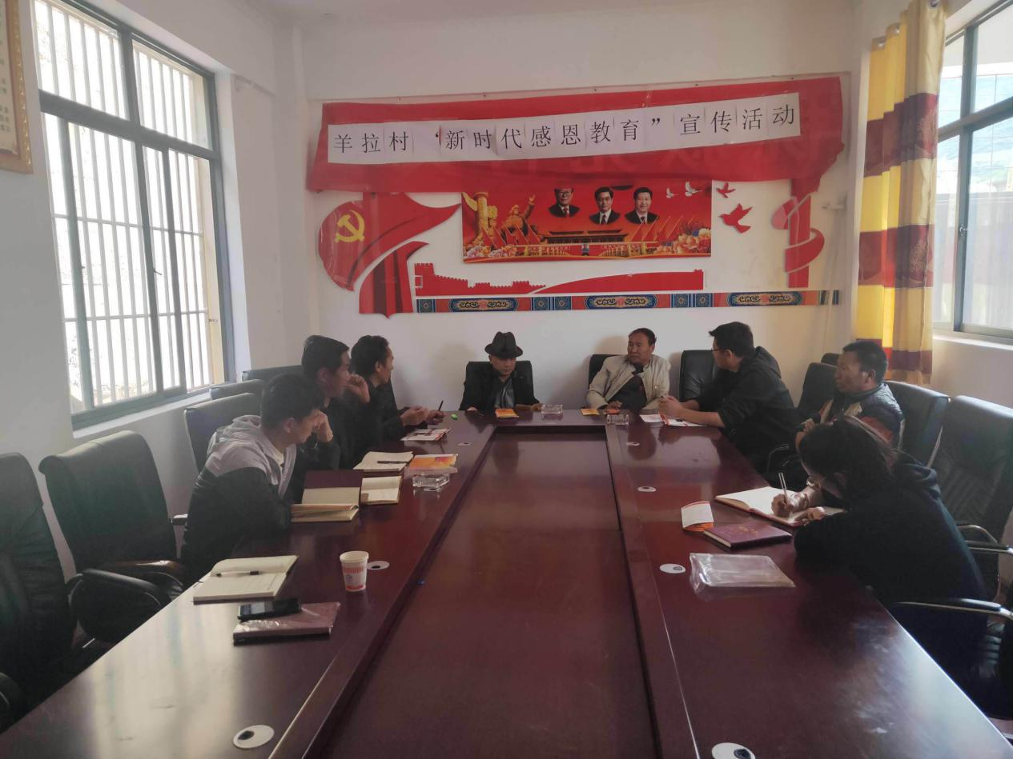
为深入学习贯彻习近平总书记关于扶贫工作重要论述和中央脱贫攻坚决策部署，进一步提高政治站位，深入推进迪庆分行服务三农和金融扶贫工作，提高金融精准扶贫工作的针对性和有效性，5月22日-5月24日,农行迪庆分行德钦支行客户部经理此里阿布在州分行驻村工作队的陪同下到州分行结对帮扶点—羊拉村，宣传农户小额贷款及金融精准扶贫政策。

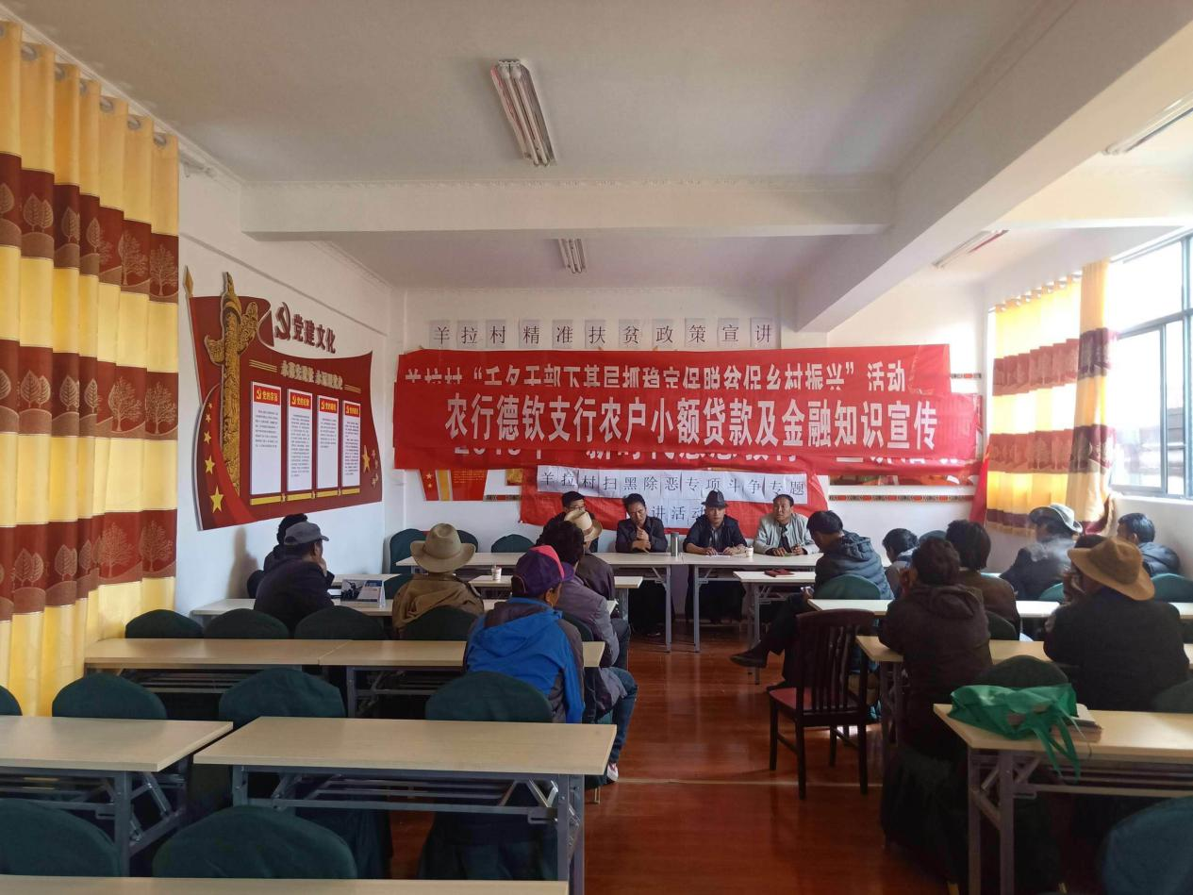
会上，州分行驻村工作队队长兰志坚指出，2018年年底羊拉村131户已经顺利实现脱贫，2019年是最为关键的脱贫巩固期。作为结对帮扶单位，农行迪庆分行一定会做到“脱贫不脱钩”，在后续的巩固期间也一定会给予大力的支持，为了结对帮扶点的村民扩大农副产品生产经营规模，增加农民的生活收入，结合当地村情和自己单位的行业特色，解决村民“贷款难”的问题，与村两委进行多次商讨之后向州分行申请发放农户小额贷款。作为驻村一线的工作队员，基本的村情和民情也很了解，对于农户小额贷款，自己可以提供许多有利的信息。
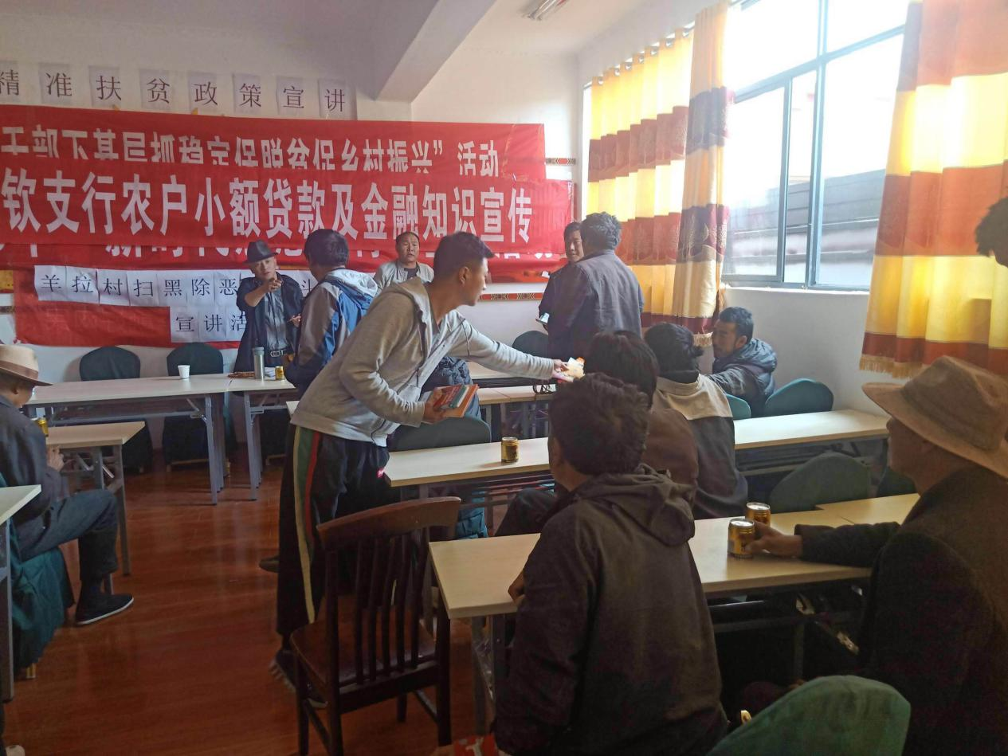
德钦支行客户部经理此里阿布指出，首先，农户小额贷款执行的利率是人民银行同期同档次基准利率；农户小额贷款办理流程简便，用途广泛，担保方式无需抵押，办理三户联保或者公职人员担保。其次，作为云南的“北极”，羊拉村的交通及其不便利，办理贷款过程中，在合法合规的前提下，一定会为村民提供捷径，尽量不让村民在路上奔波。最后，他表示贷款最关键一步是贷前调查，请村委会给予大力支持，确保给申请贷款的农户顺利发放贷款。

